社團法人台灣農業工程學會第55屆(98)第2次理監事聯席會議紀錄

時間：民國98年6月10日(星期三)上午10時30分
地點：台灣大學水工試驗所二樓會議室(台北市羅斯福路四段１號)
主持人：李理事長總集 記錄：吳佳芬
出席人員：詳如附件一
列席人員：詳如附件一

壹、主席致詞：（略）

貳、第55屆第1次理監事會議提案討論之決議及執行情形。

第一案:新會員入會申請案。
說明：張凱堯先生、邱昱禎小姐申請正級會員、蘇元風先生申請仲級會員。
決議：通過。
執行情形:已將審核通過會員資料納入會員資料庫內。
第二案:97年度資產負債表、收支損益表案。
決議：通過。
參、會務報告
一、學會活動辦理情形：
- 日本農業農村工學會敬邀理事長於今年8月2~4日參加該學會八十週年慶，理事長將代表學會前往祝賀。
- 中國工程師學會98年聯合年會及工程師節大會惠請本會賜稿「農業工程一年來重要建設報導」,已邀請農委會農田水利處蔡明華處長賜稿一篇。
- 農田水利會聯合會函請本會推薦98年「協助農田水利事業有功人員」,本會推薦鄭克聲教授參加選拔並獲獎。
- 經濟部水利署98年度水利節有功人員褒獎選拔，本會推薦游保杉教授及吳瑞賢教授為「水利貢獻獎」候選人並獲獎。
二、學會會計、財務
本會業於本年4月6日函請42個團體會員繳納98年度團體會員會費,團體會員會費繳納截至目前為止計新台幣32萬4,930元。
三、會員組招募與聯繫：
申請加入仲級一位、正級會員一位,資料如下:
編 號 | 姓 名 | 年 齡 | 學 歷 | 服 務  單 位 | 地 址 | 介紹人 | 初審 | 複審
3599 | 黃勝頂 | 32 | 中原大學土木所水利組碩士 | 中原大學土木工程學系博士研究生 | 台東市廣東路116號 | 陳豐文 | 符合仲級會員資格
3600 | 陳麒升 | 30 | 中原大學土木所水利組碩士 | 農業工程研究中心助理研究員 | 中壢市合江街18號 | 陳豐文 | 符合正級會員資格
四、論文審查委員會：
本次論文審查採三階段投票方式，第一階段由論文審查委員以通訊投票方式，由27篇論文中圈選出8篇論文。第二階段由出席論文審查會之委員，以現場投票方式，由圈選出之8篇論文中，擇優選出4篇論文作為第55屆農工論文獎獲獎論文。第三階段投票亦由出席論文審查會之委員，以現場投票方式，由獲得高票之前兩篇農工論文獎獲獎論文中，選出1篇論文，作為代表農業工程學會參加中國工程師學會詹天佑論文獎及工程論文獎之優秀論文選拔。得獎名單如下：

類 別 | 著 作 者 | 學 報 期 數 | 論 文 題 目
農工論文獎 | 張良正、陳宇文、  朱宏杰、黃浚瑋 | 54卷2期 | 遺傳演算法與類神經網路於地表地下聯合營運之應用
農工論文獎 | 顧可欣、張高華、  張倉榮 | 54卷3期 | 三維度魚道水理及魚體行進力能之數值模擬研究
農工論文獎 | 譚仲哲、童慶斌 | 54卷1期 | 氣候變遷對台北地下水補注之衝擊
農工論文獎 | 陳忠偉、謝壎煌、李振誥 | 54卷1期 | 台北盆地地下水可再利用量評估
參加中國工程師學會詹氏論文獎及工程論文獎選拔 | 張良正、陳宇文、  朱宏杰、黃浚瑋 | 54卷2期 | 遺傳演算法與類神經網路於地表地下聯合營運之應用
五、學術研討委員會：
有關98年度農業工程研討會:
- 本年度農業工程研討會籌備委員會已於98年5月8日舉行 籌備會議，今年研討會特別專題演講主題為「水足跡」,已邀請台灣大學生物環境系統工程學系張尊國教授演講此主題，一般主題共有十三個議題。
- 論文投稿方式，依去年採網路投稿方式，請投稿者直接上本會網站上傳論文摘要及全文，俟投稿截止時，再將摘要分門別類，請學術研討委員會各委員線上或書面審查摘要。
肆、討論事項
- 案由：第55屆各項人事聘任案(如附件二)，請議決。
決議：通過。
- 案由：推舉98年度年會及農業工程研討會籌備委員會之主辦單位案，請討論。
說明：
      - 98年度年會暨研討會今年於中部舉辦，此次擔任年會及研討會之籌備委員會主任委員是否請台中農田水利會賴平雄會長擔任。
      - 月前召開農業工程研討會籌備委員會議之臨時動議：今年農工研討會舉辦地點為中部，建議年會籌備會考量中興大學或逢甲大學為舉行地點。目前中興大學水保系陳樹群主任表示願意協助辦理年會及研討會。
      - 會議舉辦地點須考量場地設備完整性及交通便利性。
決議：惠請台中農田水利會賴平雄會長擔任本年度年會暨研討會籌備委員會主任委員，舉辦地點為中興大學。籌備工作項目協調授權秘書長與中興大學洽談。
- 案由：新會員入會申請案，請審核。
說明：黃勝頂先生初審符合仲級會員資格、陳麒升先生初審符合正級會員資格。
決議：通過。
- 案由：會員證重新製作案，請討論。
說明：
      - 本會自97年正式改名為社團法人台灣農業工程學會，會員證亦需要重新設計及製作，目前將設計圖有六款（附件三）。
      - 有關新會員證之換發，是否發通知函請本會所有會員準備照片乙幀及填寫相關資料，俾便重新製作會員證。
決議：經出席人員選定圖示三為本會新的會員證圖案，會員證內容授權由秘書處製作及通知會員換發。

- 案由：本會是否組團參加大陸中國農工學會2009年年會案,請討論。
說明:
該會於今年四月透過夏潮基金會來函邀請本會從事農業工程方面的45歲以下中青年科技工作者、大學教授、講師前來大陸參加慶祝活動和學術交流。以促成兩岸農業工程人士相互瞭解，加深友誼。
      - 會議考察：參觀山西地上古跡
      - 會議時間：8月下旬
      - 會期：2天半（未包括參觀時間）
      - 費用：國際旅費自付，大陸期間費用由大陸負擔
      - 擬邀請人數：5-6人
      - 地點：北京、山西
      - 會場：山西太谷山西農業大學
      - 本會是否要組團參加請討論。
決議:本會原則同意組團參加，組團前先調查各理監事前往的意願。並先請大陸中國農工學會提供更詳細資料，俾便提供予各理監事參考。
陸、臨時動議:無。
柒、散會:上午11時。

附件一
台灣農業工程學會第55屆第2次理監事聯席會議簽到表
一、時 間：民國98年6月10日(星期三)上午10時30分
二、地 點：台灣大學水工試驗所二樓會議室(台北市羅斯福路四段一號)
三、主 持 人：李理事長總集
四、參加人員：
(一)理事(27人)
- 出席人員：李總集、莊光明、徐金錫、劉豐壽、劉振宇、陳獻、鄭克聲、游保杉、譚義績、陳益榮、方文村、譚智宏、陳釘雲、陳增壽、鄭遠、何逸峰、張輝元、虞國興
２、請假人員：蘇明道、黃炳煌、何建旺、林尉濤、陳清田、林國華、蔡昇甫、陳衍源、陳弘凷
(二)監事(9人)
１、出席人員：張斐章、洪東嶽、童慶斌、謝勝彥、賴澄漂
２、請假人員：吳瑞賢、賴平雄、林柏璋、陳榮松
(三)名譽理事：
郭慶和、甘俊二、黃光政、陳茂生
(四)各主任委員及職員：黃宏斌、張培藩、張雲羽、林裕彬

附件二
社團法人台灣農業工程學會第55屆各委員會名單
委 員 會 名 稱 | 主 任 委 員 | 副主任委員 | 委 員 芳 名
財務委員會 | 楊豐榮 | 林尉濤張震澤 | 王復生、何建旺、宋伯永、李戎威、李秉焜、李賢義、李憲明、阮明宗、周朝枝、林正忠、林吉利、林賢聲、姚嘉耀、施慶藏、范世億、徐元棟、翁義芳、張利國、張良平、張垂龍、張義敏、張廣智、曹華平、許勝雄、陳弘凷、陳民華、陳宗益、陳重隆、陳淑霞、陳隆政、陳肇成、彭紹博、曾仁隆、黃文城、黃銘彥、溫芳榮、葉志航、鄒振輝、劉志賢、劉承志、劉駿明、蔡東陽、蕭清松、賴伯勳、謝世傑、謝政道、謝勝信、鍾朝恭、韓光恩、顏嚴光、羅坤盛
學術編輯委員會 | 張尊國 | 蘇明道 | 王如意、李光敦、林俊男、林裕彬、林國峰、范正成、許銘熙、郭一羽、張文亮、張斐章、廖中明、黃宏斌、游保杉、劉佳明、劉振宇、鄭克聲、虞國興、譚義績
農業工程學術及事業獎勵委員會 | 黃金山 | 劉振宇 | 甘俊二、楊偉甫、林尉濤、簡俊彥、張輝元、莊光明、謝瑞麟
論文審查委員會 | 游保杉 | 童慶斌 | 王如意、甘俊二、周乃昉、溫理仁、陳茂生、張斐章、黃文政、陳榮松、張尊國、許銘熙、吳瑞賢、廖中明、張良正、虞國興、盧福明、劉佳明、劉振宇
技術服務委員會 | 盧榮祥 | 甘俊二 | 金紹興、黃金山、洪東嶽、賴平雄、陳茂生、徐金錫、鄭 遠、莊光明、簡俊彥、劉瑞煌、梁文盛
學術研討委員會 | 林裕彬 | 林 尉 濤 | 朱佳仁、吳瑞賢、李明旭、沈榮茂、林俊男、林國峰、林鎮洋、金紹興、侯文祥、范正成、徐年盛、張文亮、張良正、張倉榮、張尊國、張斐章、張國強、許銘熙、郭一羽、陳主惠、陳榮松、陳樹群、陳 獻、游保杉、黃文政、黃賢統、曹華平、虞國興、廖中明、劉振宇、劉豐壽、蔡長泰、鄭克聲、譚義績、譚智宏、蘇明道、陳清田、陳鈞華、蔡西銘、童慶斌、葉一隆
司選委員會 | 李總集 |  | 楊偉甫、黃光政、張斐章、黃宏斌、王藝峰、張雲羽
國際交流委員會 | 侯文祥 | 柯海生 | 王如意、甘俊二、吳瑞賢、譚義績、鄭克聲、蘇明道、虞國興、李聰輝、郭勝豐、謝正義

社團法人台灣農業工程學會第55屆職員聘任名錄
職 稱 | 姓 名 | 現 職 | 電 話 | 地 址
秘書長 | 黃宏斌 | 台灣大學生物環境系統工程學系主任 | 02-33663456  Fax：02-2363-9568 | 台北市羅斯福路四段１號
副秘書長 | 王藝峰 | 經濟部水利署防災中心主任 | 02-37073123  Fax:02-37073034 | 台北市信義路三段41-3號9-12樓
會計長 | 張培藩 |  | 02-22102774  Ｆax:  02-22103826 | 台北縣新店市吉祥街9巷19號
總務組組長 | 張倉榮 | 台灣大學生物環境系統工程學系教授 | 02-33663457 | 台北市羅斯福路四段１號
總務組幹事 | 王瓈穎 | 台灣大學生物環境系統工程學系研究助理 | 02-33663483 | 台北市羅斯福路四段１號
會員組組長 | 張雲羽 | 經濟部水利署諮詢委員 | 02-22462269  082-352652  0939551597 | 台北縣中和市圓通路82號3樓
學術組組長 | 林裕彬 | 台灣大學生物環境系統工程學系教授 | 02-33663467 | 台北市羅斯福路四段１號
學術組幹事 | 顏從照 | 台灣大學水工試驗所會計 | 33662603  Fax:02-23639258 | 台北市羅斯福路四段１號
學術組幹事 | 練郁涵 | 台灣大學生物環境系統工程學系助理 | 33663466 | 台北市羅斯福路四段１號
專任助理 | 郭芳妤 | 學會專任助理  (會計) | 33663441  02-23632084  fax:02-23631331 | 台北市羅斯福路四段1號
專任助理 | 吳佳芬 | 學會專任助理  (行政) | 33663441  02-23632084  fax:02-23631331 | 台北市羅斯福路四段1號

附件三
社團法人台灣農業工程學會會員證評選單
編號 | 圖示 | 表決
1 | 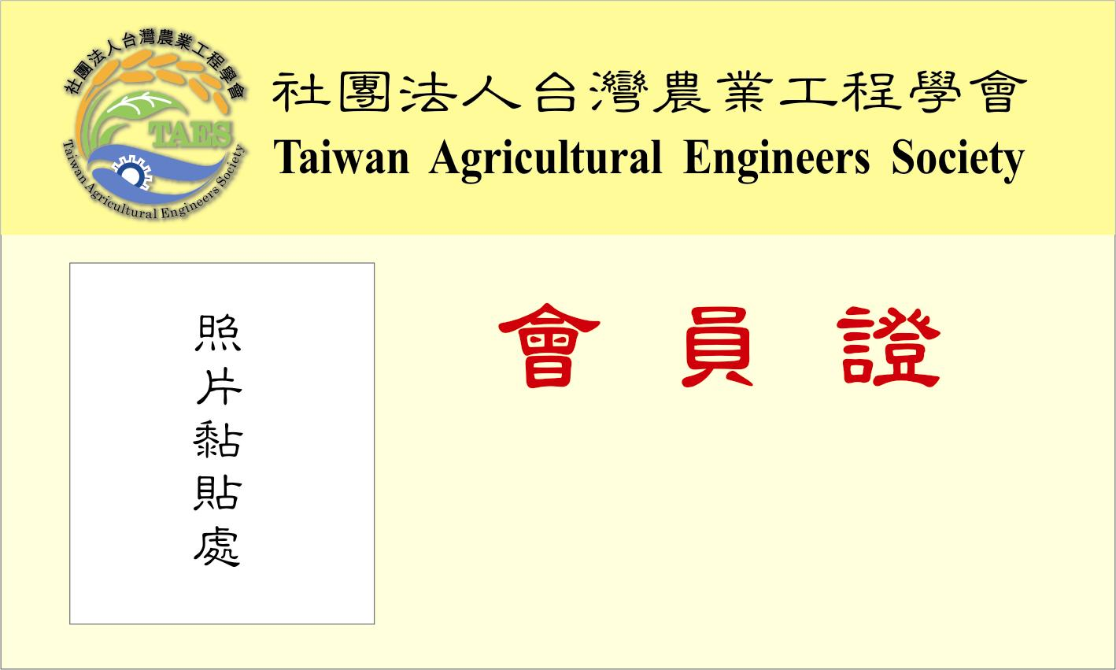
2 | 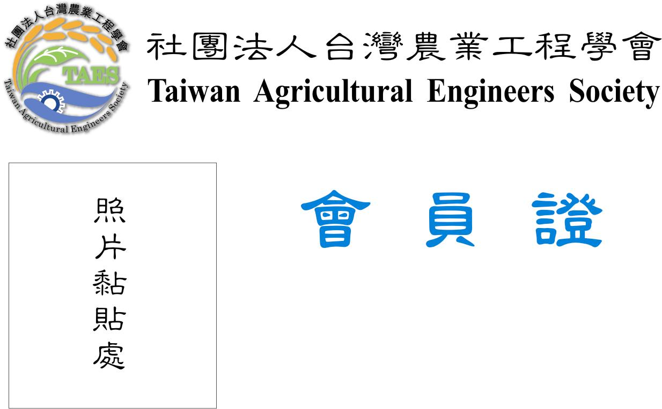
3 | 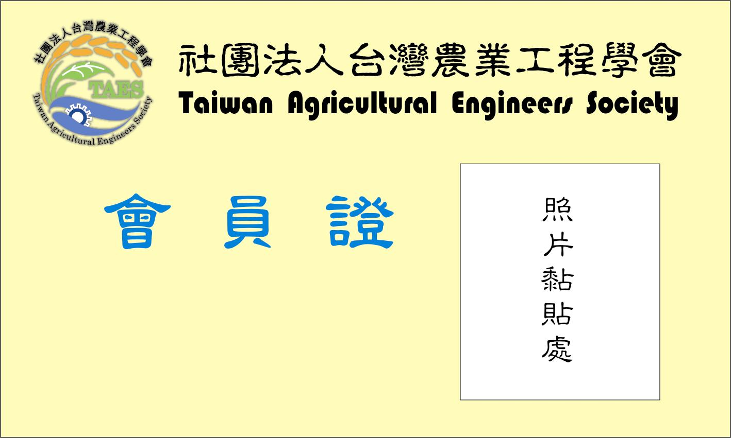 | ◎
4 | 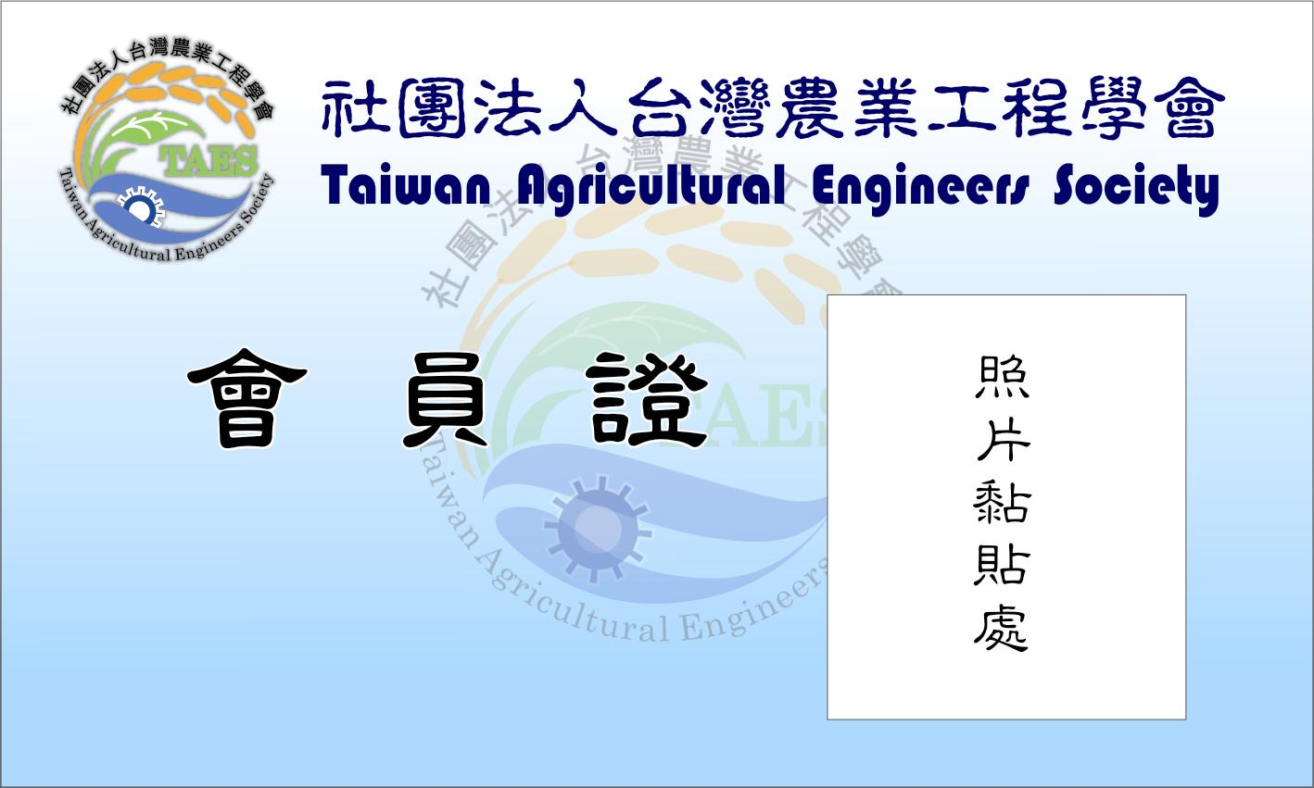
5 | 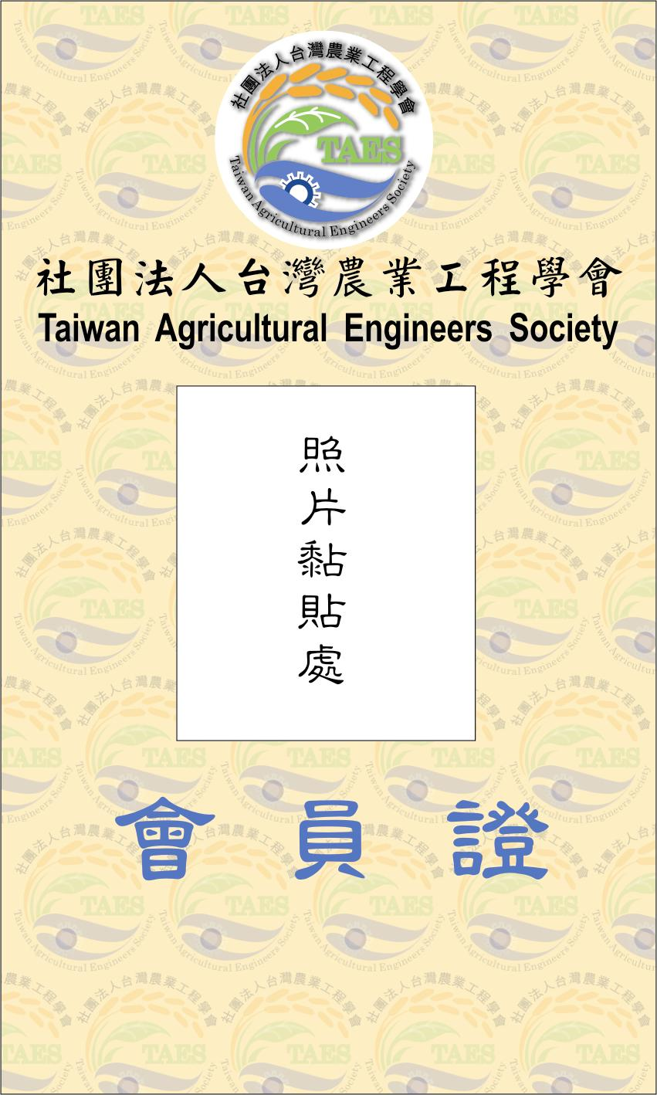
6 | 